**Государственное бюджетное общеобразовательное учреждение города Москвы «Школа № 654 им. А. Д. Фридмана» ­­­­**

**САЙТ ДЛЯ ВИРТУАЛЬНОГО ПРОЕКТИРОВАНИЯ ЗДАНИЙ**

**Ученики:**

Ученики 10 «А» класса ГБОУ Школа им. А. Д. Фридмана №654

Васильева Юлиана Сергеевна, Краснянская Анна Станиславовна

**Руководитель:**

Гришина Арина Александровна

**Москва, 2024**

**Оглавление**

Введение……………………………………………………………………….3

Основная часть, план основной части .………………………………..…….4

Сбор и анализ информации…………………………………………………..5

Разработка дизайна……………………………………………………………5

Информация о VS Code и Django…………………………………………….8

Разработка кода………………………………………………………………..8

Список литературы…………………………………………………………...16

**ВВЕДЕНИЕ**

*Актуальность темы работы*

В наше время всё больше и больше людей хотят жить в красивых домах и квартирах. Для этого был создан наш сайт «BuildingDesignOnline».

Наш сайт позволяет людям самостоятельно спроектировать квартиру своей мечты. Очень многие лишены такой возможности, так как им предлагают готовые планировки, которые по многим параметрам не устраивают будущего хозяина квартиры.

На нашем сайте можно проектировать не только квартиры, но и здания разного типа (школы, дачи, спортивные объекты и прочее).

Данный сайт предназначен для самой широкой аудитории. Им могут пользоваться не только специалисты градостроительства, поскольку отдельного обучения для работы с сайтом не требуется.

С помощью нашего сайта процесс проектирования становится гораздо быстрее. Мы считаем, что все эти моменты очень актуальны для нашего времени. Ведь новые технологии всё больше и больше внедряются в нашу повседневную жизнь, делая её более комфортной.

*Цель*

Создать сайт виртуального проектирования зданий для человека любой специализации

*Задачи*

* Провести опрос, показывающий актуальность нашей темы
* Проанализировать актуальность вида зданий
* Разработать дизайн сайта
* Написать программу, позволяющая работать сайту

**План основной части:**

1. Сбор и анализ информации
2. Разработка дизайна
3. Проектирование дизайна
4. UI
5. UX
6. Выбор цвета дизайна
7. Информация о VS Code и Django
8. VS Code
9. Django
10. Разработка кода
11. Создание структуры проекта VS Code
12. Разработка кода для HTML страницы
13. Разработка внешнего интерфейса
14. Разработка базы данных

* 1. **Сбор и анализ информации:**

Важным фактором при создании сайта является сбор и анализ информации. Данная информация должна быть достоверной и доступной. Ведь ложная информация может запутать пользователя. Доступность важна, так как человек не работающий в данной сфере должен легко понять материалы сайта.

Для того что бы проверить актуальность нашей темы, мы провели социальный опрос, результаты которого можно увидеть на диаграмме (рисунок 1)

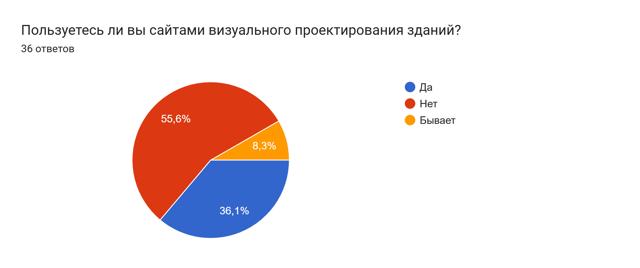

рисунок 1 - Диаграмма, показывающая актуальность темы

* 1. **Разработка дизайна:**

Вторым не менее важным этапом в создании сайта является разработка дизайна интерфейса. Важно создать сайт удобным для пользователей поэтому учитывать стандарты UI и UX.

* 1. *Проектирование дизайна*

Прежде чем делать дизайн мы проанализировали как пользователь мог бы пользоваться нашим сайтом. На главной страниц (рисунок 2) сайта можно найти окно «Макеты» (рисунок 3). Нажав на данное окно, можно попасть на страницу, где можно выбрать макет дома (рисунок 4). Макеты домов могут быть разных этажей. Данный критерий можно корректировать либо кнопкой «Добавить этаж». Ещё можно выбрать ширину и высоту окон на каждом этаже. Также можно попасть на ещё одну страницу, где можно задать вопрос (рисунок 5).

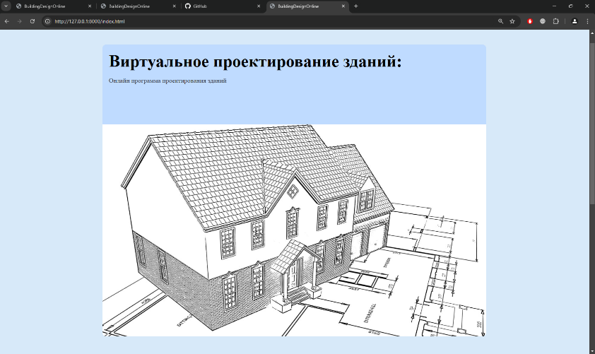

(рисунок 2) – Главная страница сайта

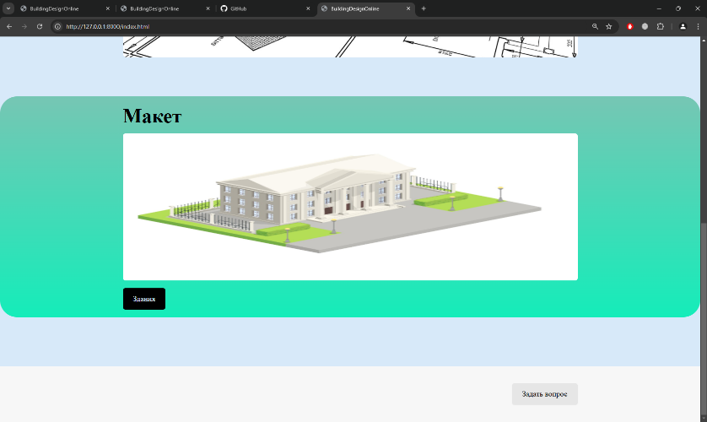

(рисунок 3) – Готовые макеты зданий

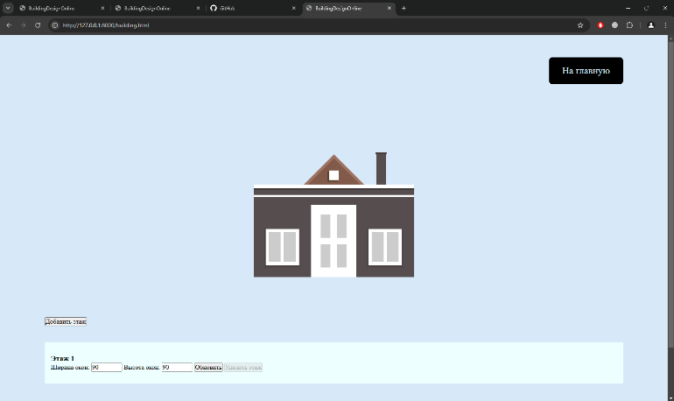

(рисунок 4) – окно с возможными вариантами макетов

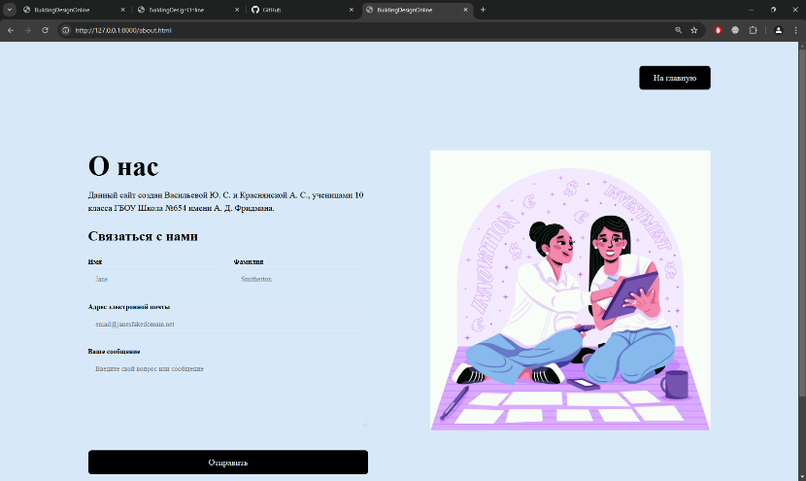

(рисунок 5) – страница, где можно найти наши контакты

* 1. *UI*

Было принято решение о создании сайта в пастельных тонах и использовать голубые и бирюзовые оттенки. Сайт выполнен в стиле минимализма. На сайте используется шрифт «», так как он подходить под дизайн сайта. (рисунки 2, 3, 4, 5)

* 1. *UX*

Для удобства пользователя между страницами было решено использовать заметные кнопки, которые будет легко нажимать. Также кнопки согласовываются со всем дизайном интерфейса. (рисунок 6)



(рисунок 6) – пример кнопок на сайте

* 1. *Выбор цвета для дизайна*

Выбор цвета для нашего дизайна было выбрать достаточно легко. Пастельные оттенки цветов отражают спокойствие. Для фона сайта подходит, так как они не отвлекают от основной информации на сайте и не бросаются в глаза. Дальше нужно выбрать какие цвета нашего сайта. Выбор пал на голубые и бирюзовые цвета. Данные цвета очень хорошо видны на экранах компьютеров и не плешивят.

1. **Информация о VS Code и Django:**
   1. *VS Code*

Visual Studio Code — редактор исходного кода для кроссплатформенной разработки веб- и облачных приложений.

Возможности VS Code. Visual Studio Code — это редактор исходного кода. Он имеет многоязычный интерфейс пользователя и поддерживает ряд языков программирования, подсветку синтаксиса, IntelliSense, рефакторинг, отладку, навигацию по коду, поддержку Git и другие возможности.

* 1. *Django*

При работе с проектом мы использовали Django. Django - свободный фреймворк для разработки быстрых и безопасных веб-приложений и сайтов на языке Python. Он предоставляет разработчикам огромный выбор готовых

модулей, надстроек и инструментов, которые значительно ускоряют и

упрощают процесс создания сложных, многофункциональных веб-приложений.

1. **Разработка кода:**
   1. *Создание структуры проекта VS Code*

Третий этап в создании сайта самый долгий, трудозатратный и объёмный. Было решено разрабатывать проект в среде разработки Visual Studio Code (далее VS Code). Для удобства работы были скачены Django, Python и Python Debugger. (см. рисунок 7,8).

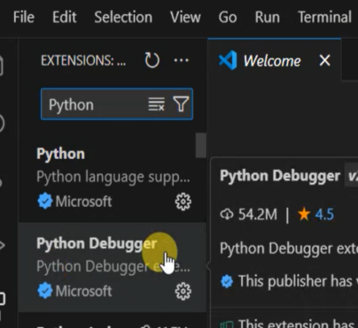

(рисунок 7) - Python и Python Debugger, где можно открыть терминал

(рисунок 8) - Django

Нужные для нас файлы создаются через терминал. Нужно создать приложения my_site, main. В приложениях my_site и main есть множество файлов. Приложение main находится внутри приложения my_site, и в результате получается такая иерархия (рисунок 9)

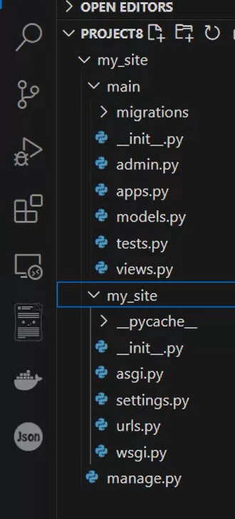

(рисунок 9) – Иерархия файлов проекта

* 1. *Разработка кода для HTML страницы*

Для создания HTML нужно написать в определенных файлах код. В файле settings.py пишем код, представленный на рисунке 10:

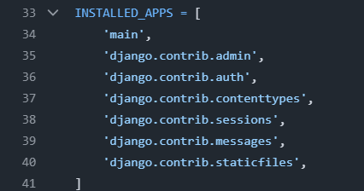

(рисунок 10)

Далее нужно в файле urls.py написать, код, который представлен на рисунке 11:

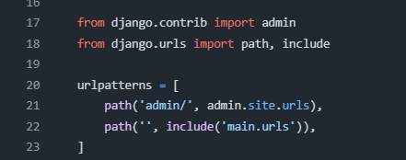

(рисунок 11)

Данные код позволяет подключить приложение main к основному приложению my_site.

После подключение приложения main мы начинаем писать код в самом приложении:

* В main создаем новый файл под название urls.py (рисунок 12)

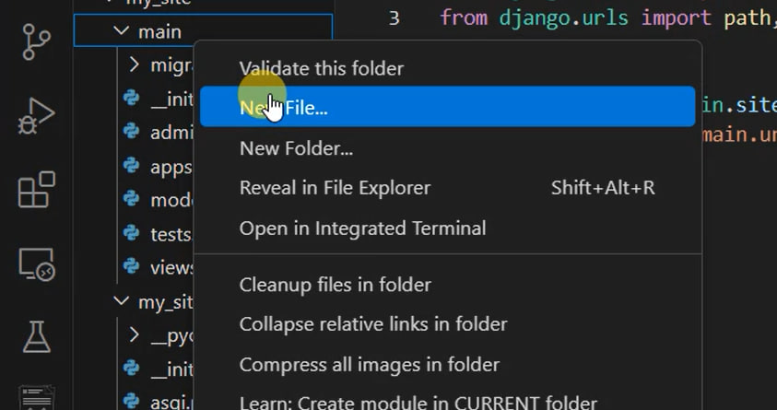

(рисунок 12) – создание файла urls.py в приложении main

* Далее в файле urls.py пишем код (рисунок 13):

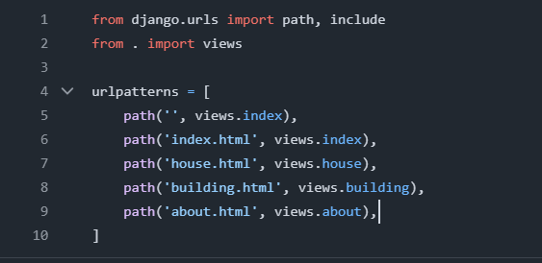

(рисунок 13) – написание кода в файле urls.py

* Следующим шагом пишем код в файле views.py (рисунок 14):

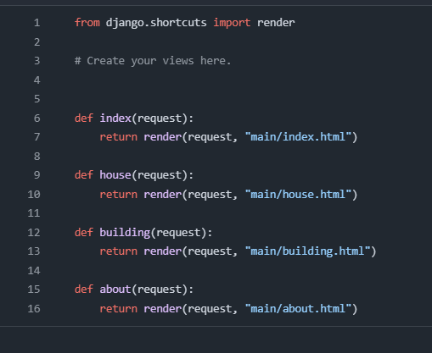

(рисунок 14) – написание кода в файле views.py

* Далее в main создаем папку так же, как и представлено на рисунке 9, но файл называем templates. В папке templates создаем еще одну папку под названием main (рисунок 15):

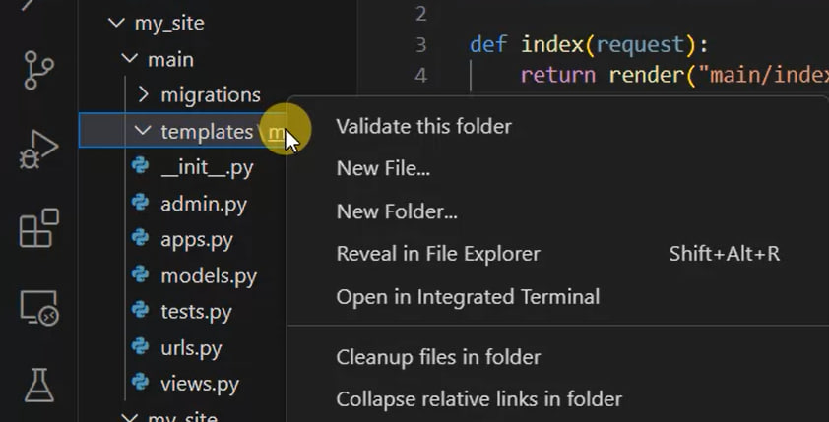

(рисунок 15) – создание папки main в папке templates

* За тем в папке templates создаем новый файл под название index.html (рисунок 16):

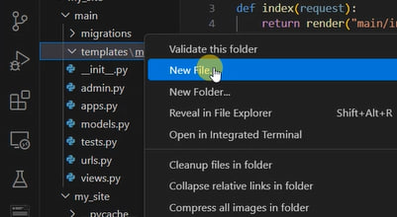

(рисунок 16) – создание файла index.html в папке templates

* Следующим шагам в файле index.htm пишем код, который позволит нам вывести наши станицы в браузере (рисунок 17, 18, 19):

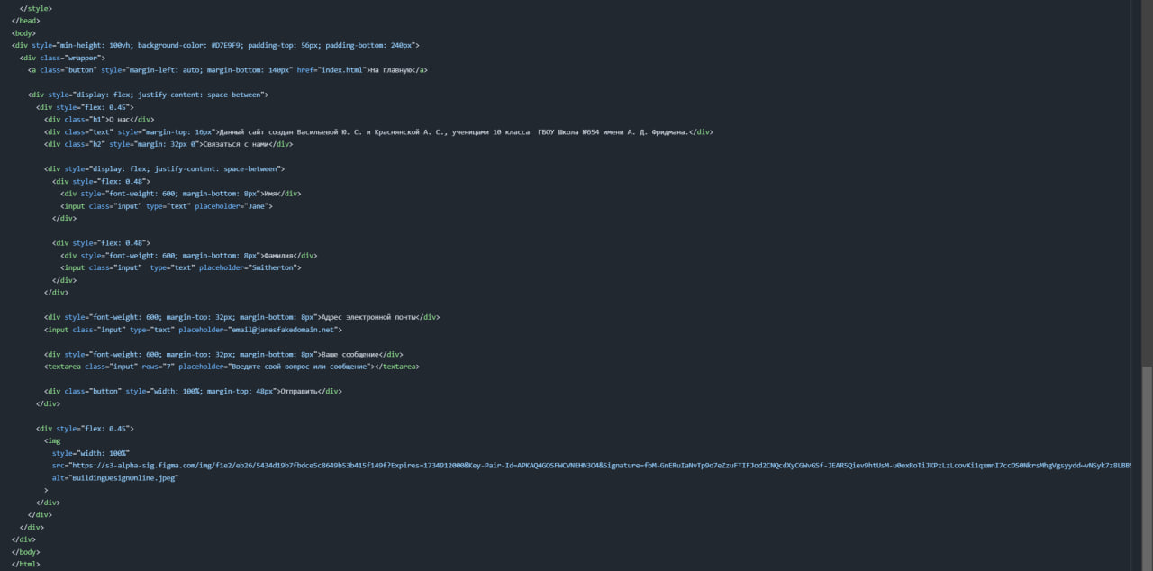

(рисунок 17) – написание кода для нашей первой HTML страницы

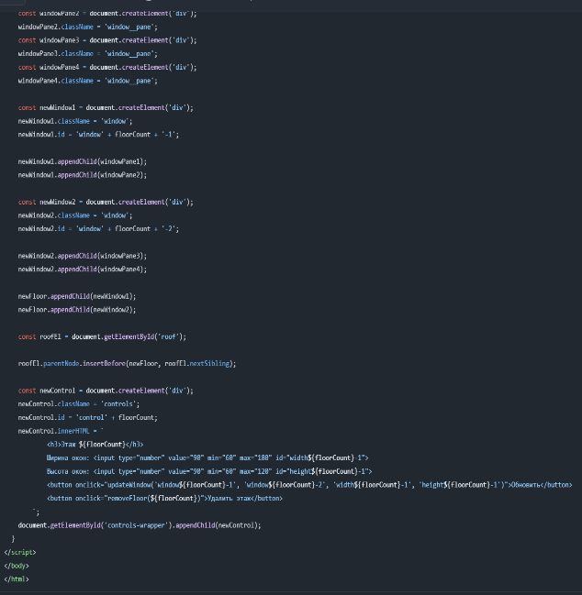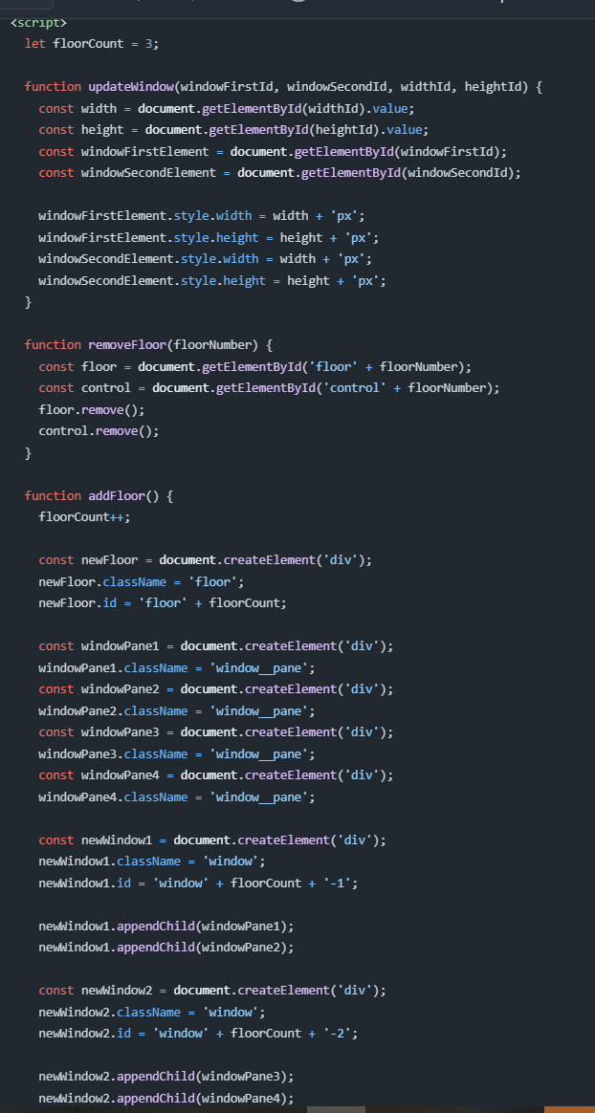

(рисунок 18) – создание второй HTML страницы

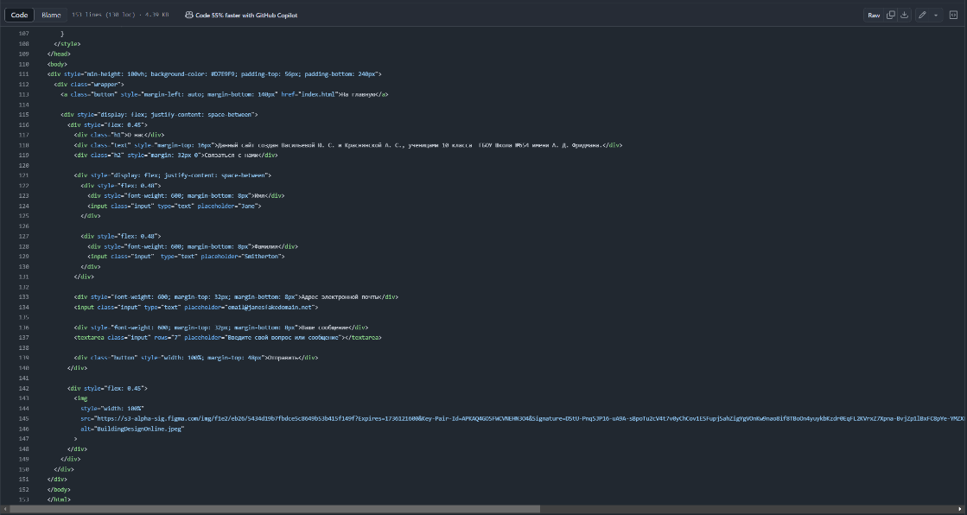

(рисунок 19) – создание третьей HTML страницы

* 1. *Разработка внешнего интерфейса*

В разработку внешнего интерфейса входит создание Frontend. Frontend – это разработка внешнего вида IT-продукта и пользовательских функций. К нему относятся интерактивные кнопки, всплывающие уведомления, формы для заполнения заявки или регистрации, анимация.

Код, относящийся к внешнему интерфейсу, можно увидеть на рисунках 17, 18 и 19.

* 1. *Разработка базы данных*

База данных (БД)– это совокупность данных, хранимых в соответствии со схемой данных, манипулирование которыми выполняют в соответствии с правилами средств моделирования данных.

Система управления базами данных (СУБД) — это программное обеспечение, которое необходимо для создания, редактирования и обслуживания файлов БД. С его помощью можно упростить процесс работы — от ввода данных до отчетности. Кроме того, система управления базами данных помогает выполнять резервное копирование, поддерживать безопасность, предоставлять общий доступ к БД.

Различие между БД и СУБД:

Базы данных отличаются от СУБД тем, что сами по себе представляют лишь файл на компьютере. Базы данных не умеют ничего делать с этими данными — только хранить. А вот СУБД уже предоставляют возможности по манипуляции ими. Электронные таблицы очень похожи на базы данных, но имеют большой недостаток: если несколько пользователей будут использовать одну таблицу одновременно, есть риск перезаписать данные друг поверх друга и потерять их.

База данных нашего сайта представлена ниже (рисунок 20):

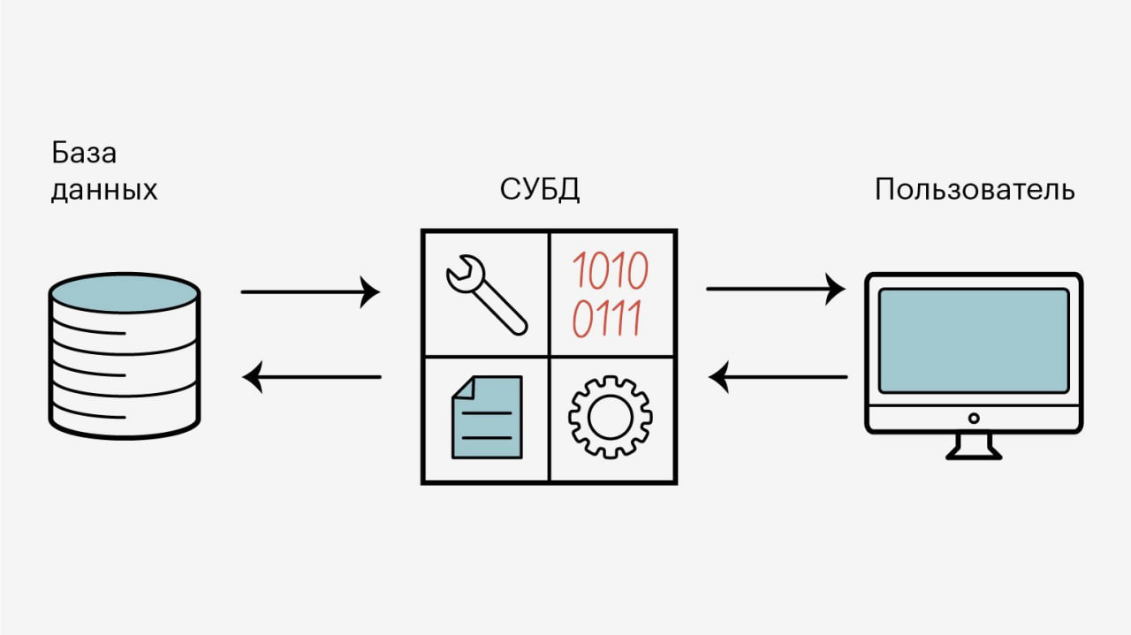

(рисунок 20) – пример базы данных

Тестирование:

Тестирование работы наших кнопок (рисунок 21)

|  |  |  |  |  |
| --- | --- | --- | --- | --- |
| Номер теста | Значение исходных данных | Ожидаемый результат | Реакция программы | Вывод |
| 1 | Проверка корректности работы кнопки «На главную» | Нажатие на кнопку «На главную» | Ожидание открытия главной страницы | Программа работает верно |
| 2 | Проверка корректности работы кнопки «Задать вопрос» | Нажатие на кнопку «Задать вопрос» | Ожидание открытия страницы, где можно задать вопрос | Программа работает верно |
| 3 | Проверка корректности работы кнопки «Здания» | Нажатие на кнопку «Здания» | Ожидание открытия страницы со зданиями | Программа работает верно |
| 4 | Проверка корректности работы кнопки «Добавить этаж» | Нажатие на кнопку «Добавить этаж» | Ожидание добавления этажа | Программа работает верно |

(рисунок 21) – результат работы кнопок

Тестирование и оценка сайта (рисунок 22):

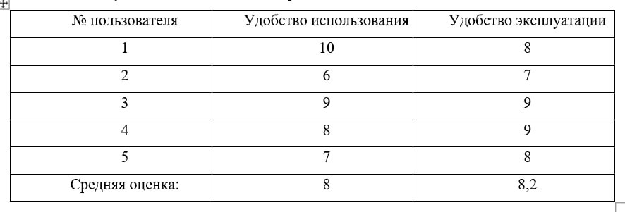

(рисунок 22) – тестирование и оценка сайта

**Список литературы:**

1. Баранов, С. В. "Основы работы с Django." М.: Издательство, 2021.
2. Боков, А.В. "Геометрические основания архитектуры и картины мира." М.: Tatlin, 2022.
3. Варварина М.В. "Долина красок." М.: Эрарта, 2019.
4. Серов А.Д. "Архитектурное компьютерное проектирование." М.: Издательство, 2019.
5. Силин, П. А. "Проектирование и разработка веб-приложений." М.: Издательство, 2020.
6. Хожурная, А.И. "Архитектурное проектирование. Основы рабочего проектирования." М.: Лань, 2023.
7. Шабанов, Д. Ю. "Дизайн пользовательского интерфейса." М.: Издательство, 2020.
8. Шинов, А.Е. "Архитектура зданий. Проектирование архитектурных конструкций." М.: Лань, 2021.
9. https://blog.skillfactory.ru/glossary/baza-dannyh/